06级离散数学期末试题A答案
一、计算题（本题共20分，每小题5分）
1、设A={1, 2, 3, 4}，A上的二元关系R定义如下：
R= {<1,2>,<2,2>,<2,4>,<3,4>}，求其自反闭包、对称闭包。
解：自反闭包
对称闭包
2、设N是自然数集合，定义N上的二元关系R ={<x, y>|x∈N，y∈N，x+y是偶数}，求关系 R 的等价类。
解 关系R的等价类有
[1]_{R}={1, 3, 5, ……}，[0]_{R}={0, 2, 4, ……}
3、设集合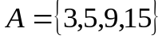，A上的整除关系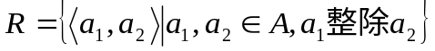，是否为上的偏序关系？若是，则：（1）画出的哈斯图；（2）求的极大元和的极小元。
解 是上的偏序关系。
（1）的哈斯图： 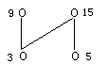
（2）A的极大元为 9，15；极小元为 3，5。
4、画出五个6阶非同构的无向树
解 可能的度数列:
(1) 1,1,1,1,1,5 ；(2) 1,1,1,1,2,4 ；(3) 1,1,1,1,3,3 ；(4) 1,1,1,2,2,3 ；(5) 1,1,2,2,2,2
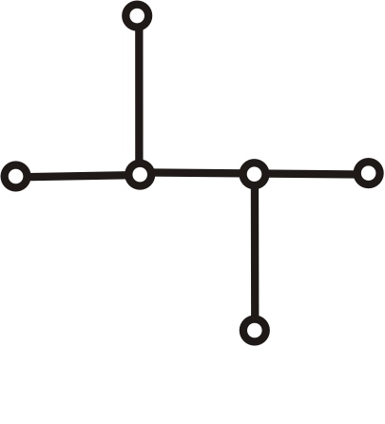
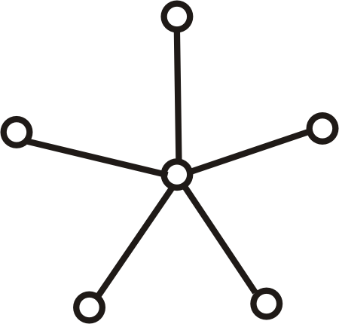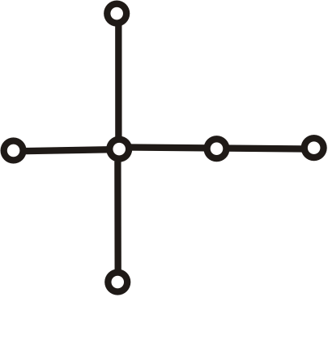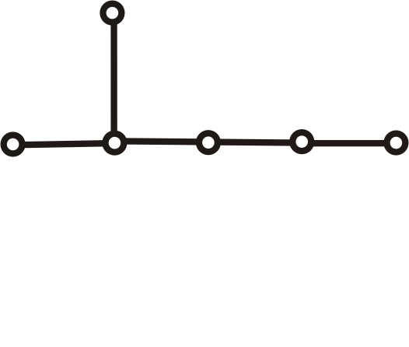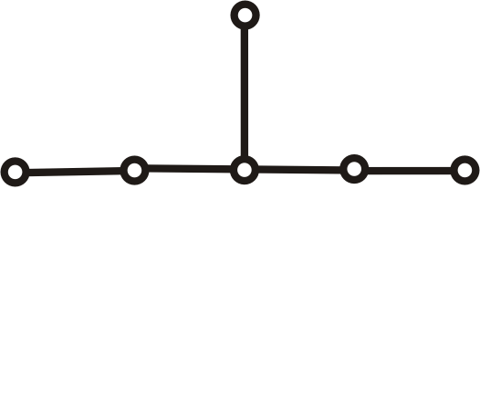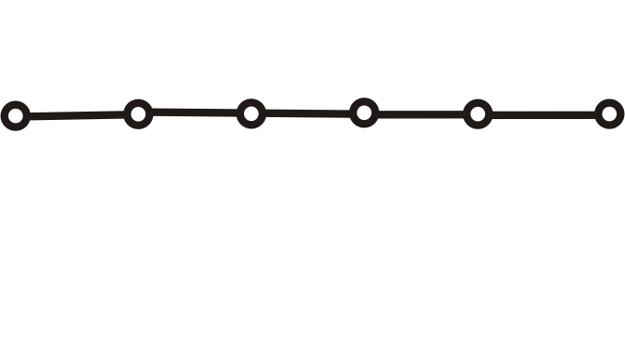
(3)
(1)
(2)
(4a)
(4b)
(5)
二、判断题（本题共15分，每小题5分）
1、对给定的集合A={1,2,3,4,5},B={6,7,8,9,10}和f={<1,8>,<3,9>,<4,10>,<2,6>,<5,9>}，判断是否构成能函数f : A→B, 如果能，说明是否为满射、单射、双射的；如果不能，说明理由。
解：
因为={1,2,3,4,5},B={6,7,8,9,10},f={<1,8>,<3,9>,<4,10>,<2,6>,<5,9>}
所以能构成函数f : A→B ，既不是单射也不是满射
2、判断下图是否为欧拉图，是否有欧拉通路，为什么？
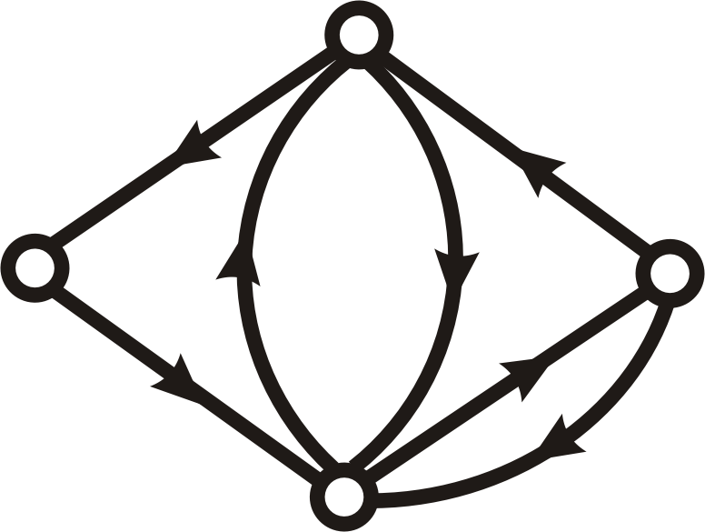
解：
不是欧拉图，因为有入度和出度不同的结点；有欧拉通路，因为有两个结点入度和出度不同，且一个结点的入度比出度大1，另一个结点的入度比出度小1。
3、下图中的关系R为A={1，2，3}上的关系，判断其是否具有自反、对称和传递性并写出该关系的集合表示及关系矩阵。
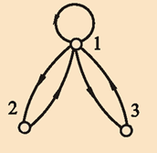
解 R={<1,1>,<1,2>,<2,1>,<1,3>,<3,1>},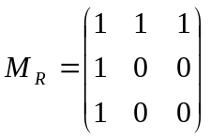
不自反也不反自反；对称, 不反对称；不传递.
三、（本题共10分，每小题5分）
1、设个体域D={a,b,c}, 消去公式∀x(F(x)→G(x))中的量词:
解 ∀x(F(x)→G(x))⇔(F(a)→G(a))∧(F(b)→G(b))∧(F(c)→G(c))
2、求 B⇔¬p∧(p∨q∨¬r)的主合取范式
解 因为¬p ⇔ (¬p∨q∨r)∧(¬p∨q∨¬r)∧(¬p∨¬q∨r)∧(¬p∨¬q∨¬r)
⇔ M₄∧M₅∧M₆∧M₇
p∨q∨¬r ⇔ M₁
得 B⇔ M₁∧ M₄∧M₅∧M₆∧M₇ ⇔ Π(1,4,5,6,7)
四、（本题共10分）给定有向图D: 如下图所示：求：(1)图D的邻接矩阵；(2)v1到v4,v4到v1长为3的通路各有多少条；(3) v1到自身长为1,2,3的回路各有多少条；(4) 长为3的通路共有多少条?其中有多少条回路；(5) 长度小于等于3的回路共有多少条?
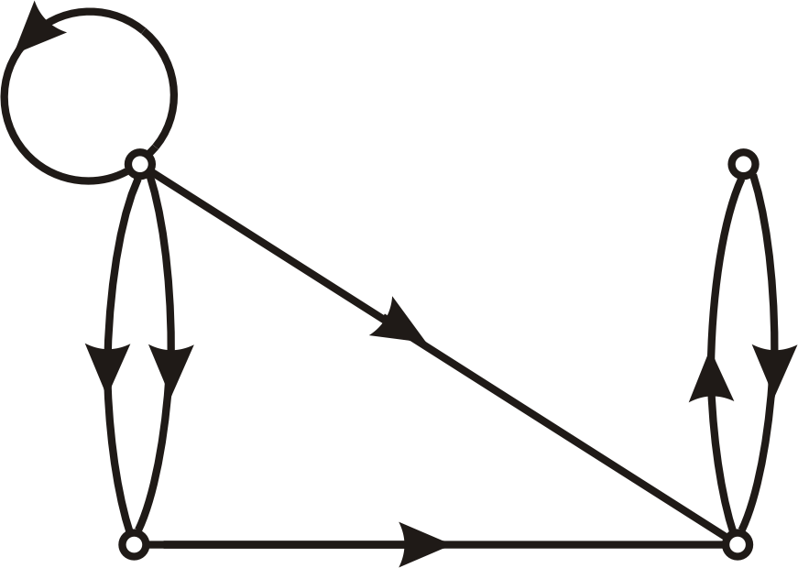
v₁
v₂
v₃
v₄
解
（1） 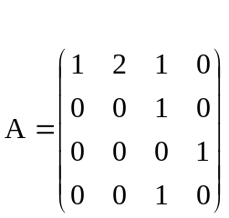 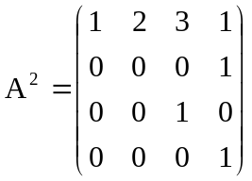 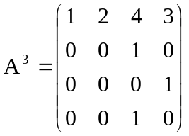
（2）v1到v4长为3的通路有3条,v4到v1长为3的通路有0条；
（3）v1到自身长为1,2,3的回路各有 1条
（4）长3为的通路共有13 条，其中有1 条回路
（5）长度小于等于3的回路共有 5 条
五、（本题10分）设 <R, ＊> 是一个代数系统，＊是R上的一个二元运算，使得对于R中的任意元素a、b有 a＊b =a + b + a·b（·为普通的乘法运算）。证明<R, ＊>是独异点并求出其幺元。
证明
（1）∀ a ∈R， 0＊a = 0 + a + 0·a = a； a＊0 = a + 0 + a·0 = a，
所以，0是幺元。
（2）要证明 ＊ 运算满足结合律，即 ∀ a、b、c ∈R
(a ＊ b) ＊ c = a ＊ (b ＊ c)
(a ＊ b) ＊ c =（a + b + a·b）＊ c
= （a + b + a·b）+ c + （a + b + a·b）·c
= a + b + c + ab + ac + bc + abc
同理， a ＊ (b ＊ c) = a + b + c + ab + ac + bc + abc
所以<R, ＊>是独异点。
六、证明题（本题共30分，每小题10分）
1、在自然推理系统中构造下面推理的证明。
如果王小红努力学习，她一定取得好成绩。若王小红贪玩或不按时完成作业，她就不能取得好成绩。所以，如果王小红努力学习，她就不贪玩并且按时完成作业。（其中p：王小红努力学习；q：王小红取得好成绩；r：王小红贪玩；s：王小红按时完成作业。）
- 前提：p →q ， (r ∨ ¬s )→ ¬ q
- 结论： p → (¬ r ∧s )
- 证明
- ① p →q 前提引入
- ② (r ∨ ¬s )→ ¬ q 前提引入
- ③ ¬(r ∨ ¬s ) ∨¬ q ②置换
- ④ q → ¬(r ∨ ¬s ) ③置换
- ⑤ p → ¬(r ∨ ¬s ) ① ④假言三段论
- ⑥ p → (¬ r ∧s ) ⑤置换
2、在自然推理系统F中，构造下面推理的证明
前提： ∀x(F(x) → G(x) ∧ H(x)), (∃x)（F(x) ∧ R（x））
结论： (∃x)（F(x) ∧ R（ x） ∧ G(x) ）
证明：
(1) (∃x)（F(x) ∧ R（x）） P
(2)F(c) ∧R(c) (1),EI
(3) ∀x(F(x) → G(x) ∧ H(x)) P
(4) F(c) → G(c) ∧ H(c) (3),UI
(5) F(c) (2),化简
(6) G(c) ∧ H(c) (4),(5),I假言推理
(7)R(c) (2),化简
(8)G(c) (6),化简
(9) F(c) ∧ R(c) ∧ G(c) (5),(7),(8),合取
(10) (∃x)（F(x) ∧ R（ x） ∧ G(x) ） (9)EG
3、设V=<Z,+>，∀a∈Z，令f_{a} : Z→Z，f_{a}(x)=ax，证明f_{a}是V的自同态，当a为何值时f_{a}为自同构。
证明 因为∀x,y∈Z，有
f_{a}(x+y) = a(x+y) = ax+ay = f_{a}(x)+ f_{a}(y)
当a=±1时，f_{a}为自同构；除此之外其他的 f_{a} 都是单自同态.
七、证明题（本题5分）
设集合 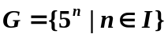，×是普通乘法，证明：〈G，×〉是一个群。
证明
（1）对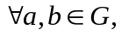设 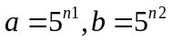
，所以×在G上封闭。
（2）对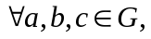设 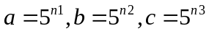
，所以×可结合。
（3），所以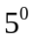为幺元。
（4），所以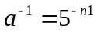。
综上〈G，×〉是群。

